南京中医药大学江苏卫生健康职业学院学历继续教育校外教学点成人招生现场咨询会

3月29日下午南京中医药大学江苏卫生健康职业学院学历继续教育校外教学点在汉中路校区开展了成人招生现场咨询会。当天共有300多名考生前来咨询，继续教育学院老师们对报考流程、学历认证、南京中医药大学招生专业等进行了现场解答。

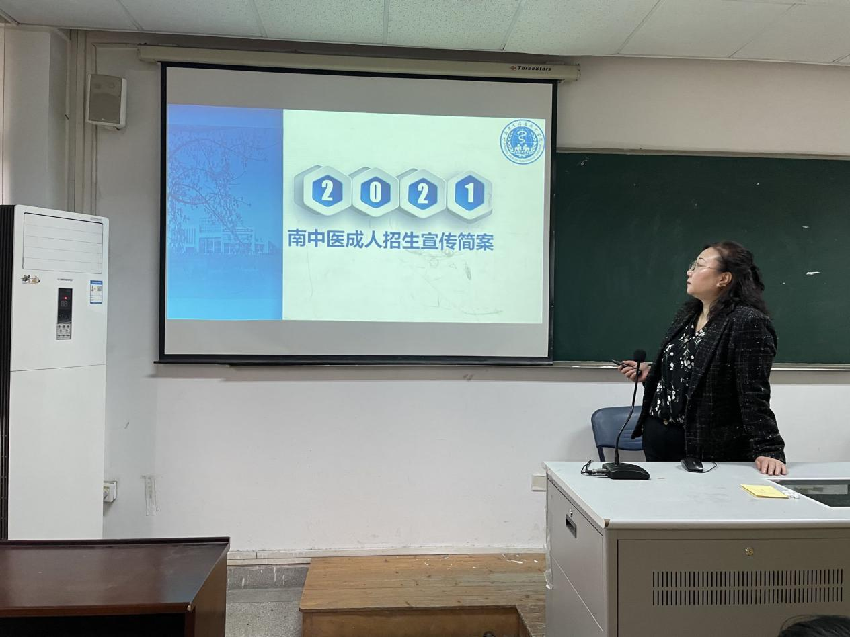
咨询会现场
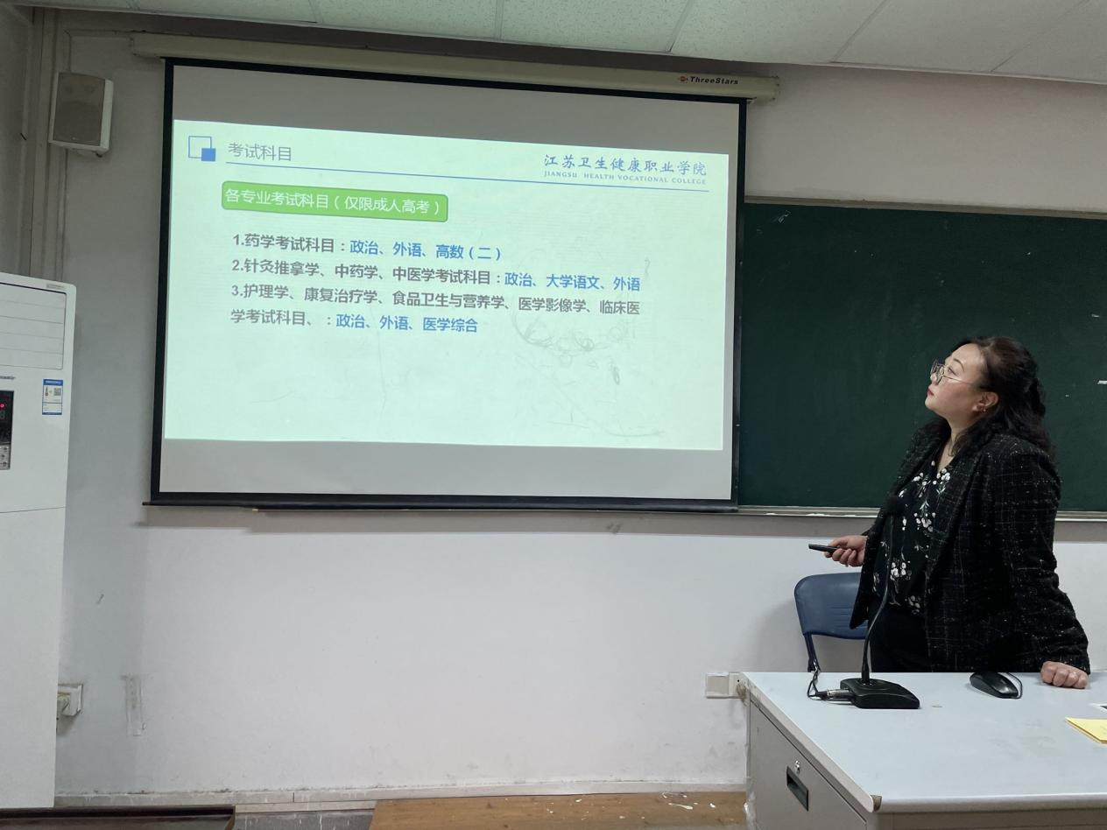
咨询会现场

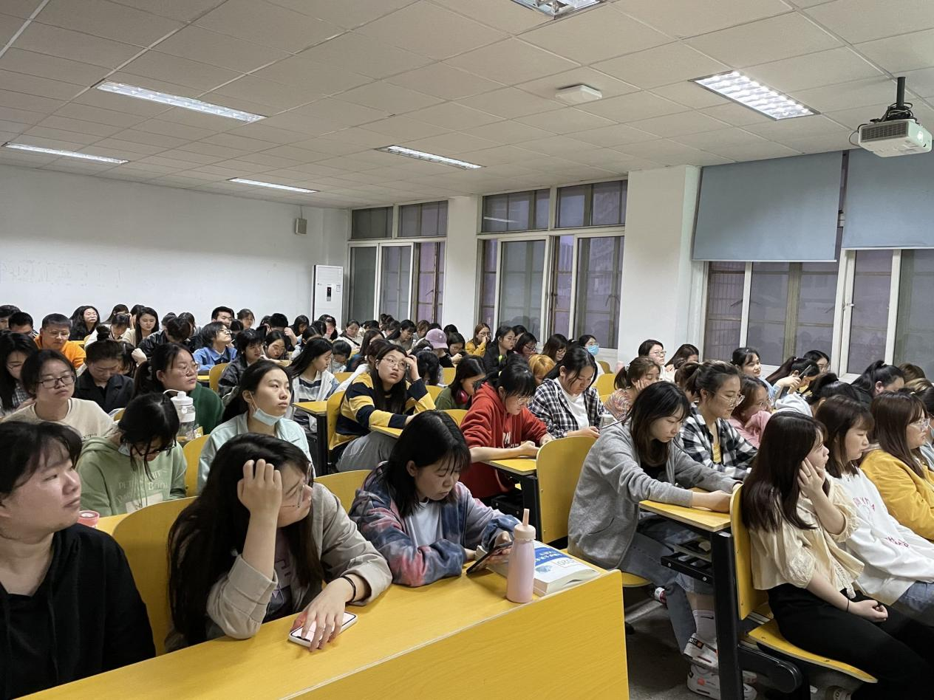
咨询会现场

